《网络与通信》课程实验报告
实验1：网络命令与网络工具使用实验
姓名 | 李昀哲 |  | 院系 |  | 计算机学院 |  |  | 学号 |  | 20123101
任课教师 |  | 刘通 |  |  |  | 指导教师 | 刘通
实验地点 |  | 计708 |  |  |  | 实验时间 | 2022.9.9
实验课表现 |  | 出勤、表现得分(10) |  |  |  | 实验报告  得分(40) |  |  | 实验总分
 |  | 操作结果得分(50)
实验目的：
- 掌握Windows系统常用网络服务的配置方法
- 掌握常用的TCP/IP网络中网络测试和网络诊断命令的使用方法
实验内容：
- 使用Windows操作系统，了解Telnet、FTP、WEB服务等网络服务的配置方法；
- 使用Windows操作系统，掌握常用网络测试命令的使用方法。

实验要求：（学生对预习要求的回答）（10分） |  |  |  |  |  |  |  |  |  |  | 得分：
- 简要说明Telnet的主要命令与作用
- 主要命令如图1所示，开启windows的telnet功能后，输入’?’命令即可查询主要命令。
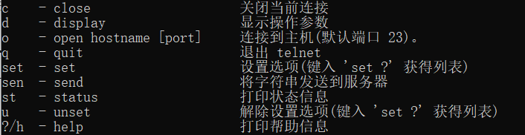
图1 telnet主要命令
close为终止当前已经建立的联接或正在进行的联接。自动将本地系统与远程系统切断；
display为展示当前的各类操作参数，例如，在紧急状态下是否发送中断字符等；
open为与指定的这台主机建立 Telnet 联接，同“telnet 主机名”命令的意义相同；
quit为退出 Telnet 应用进程，回到本地系统，任何 Telnet 命令不再起作用；
set为设置所有可以用 display 命令显示的操作参数；
send为已经登录到某台主机后，可以通过 send 命令发送一些信息到远程系统上；
status为显示当前状态信息。该命令只有已经登录到某一台主机后才有效；
unset为取消已设置的用 display 命令显示的操作参数。它与 set 命令功能刚好相反。

- Telnet包括客户端和服务器端，客户端是Telnet客户机，服务器端是提供Telnet网络服务的系统。通过telnet命令，远程设备可以作为一个虚拟终端进行远程登录，还可以检查源站点和目的站点的应用层软件的可用性。
客户机的作用是：建立链接 -> 接收输入 -> 传送给服务器 -> 接受服务器输出
图2为分析www.microsoft.com应用层协议
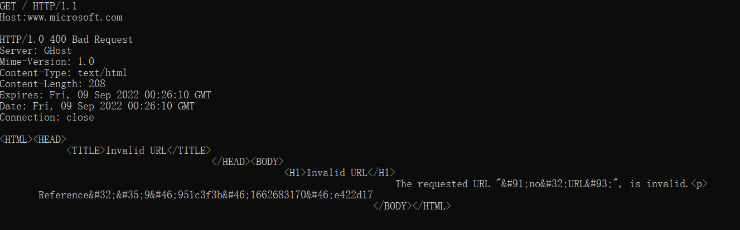
图2 telnet命令分析微软官网HTTP协议
- 简要说明Ftp主要命令与作用
ftp全称为File Transfer Protocol 文件传输协议，顾名思义主要作用就是用来远程文件传输，命令主要包括：
open [IP] : 用于连接一个ip地址，通常用于连接服务器；
put: 用于上传单个文件，从本地到服务器；
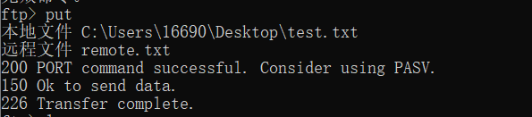
图3 put命令实验
mput：和put类似，但用于上传多个文件；
get：单个文件下载；
mget：多个文件下载；
bye：退出ftp环境

- 你所熟悉的网络测试命令有哪些
ipconfig：显示所有当前的TCP/IP网络配置值；
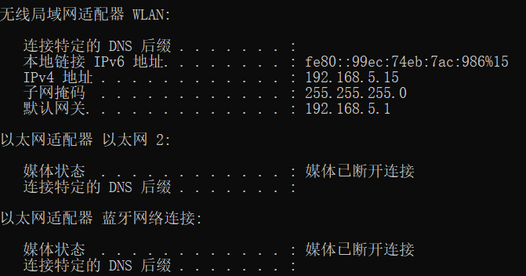
图4 ipconfig

Ping: 127.0.0.1 -> 本机IP地址 -> 默认网关 -> 目标IP地址 -> 目标主机名
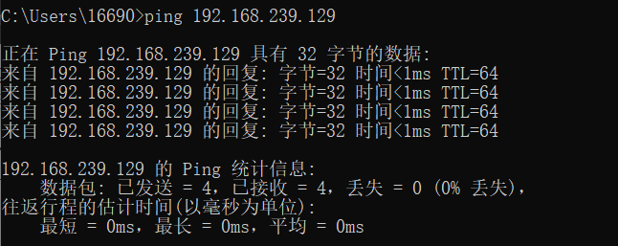
图5 ping虚拟机上的ip地址

ARP：显示和修改“地址解析协议 (ARP)”缓存中的项目
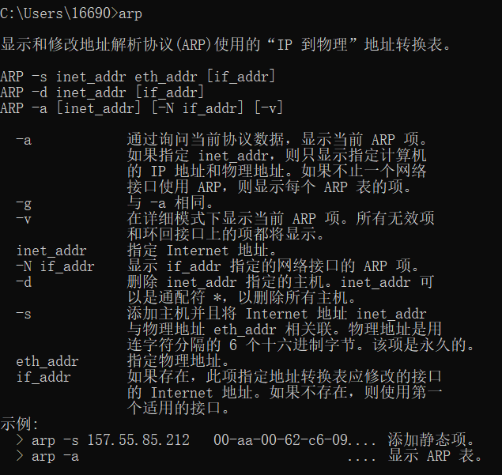
图6 ARP
Netstat：显示连接统计信息
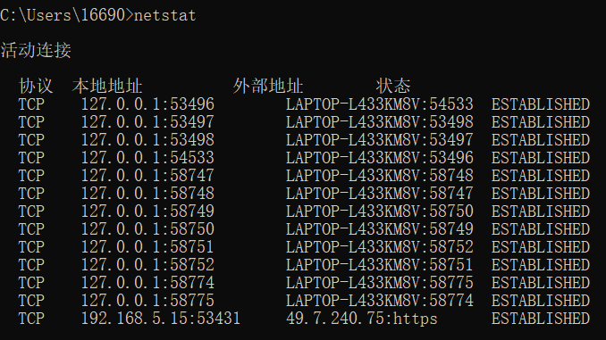
图7 netstat命令信息
Tracert：路由跟踪实用程序，用于确定 IP 数据报访问目标所采取的路径。Tracert 命令用 IP 生存时间(TTL)字段和 ICMP 错误消息来确定从一个主机到网络上其他主机的路由。
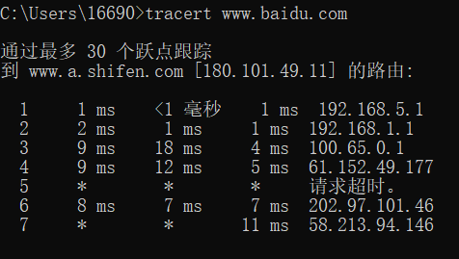
图8 tracert跟踪百度
Nslookup：通过查询 DNS 服务器检查记录、域主机别名、域主机服务和操作系统信息。
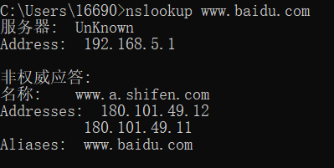
图9 nslookup查询百度的服务器信息
Net系列命令：
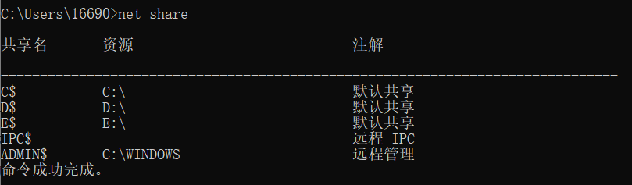
图10 查看本机共享
实验过程中遇到的问题如何解决的？（10分） |  |  |  |  |  |  |  |  |  |  |  | 得分：
问题1：terminal中输入telnet抛出“不是内部指令”的错误。
A: 在控制面板/程序和功能/启用或关闭Windows功能/Telnet客户端中，打开功能选项即可正常使用。
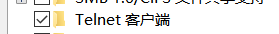
图11 telnet客户端选项

问题2：win10剔除了telnet服务端的功能，无法使用服务端。
A: 在http://www.goodtechsys.com上下载telnet server端，安装即可使用。
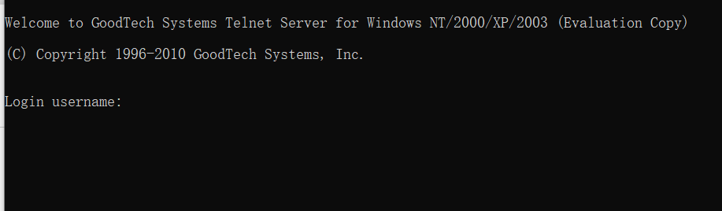
图12 telnet服务端
问题3：无法使用ftp将本地文件上传至服务端。
A: 首先使用虚拟机，在linux下安装vsftpd作为ftp服务器，再用ifconfig查看服务器ip；
本地进入ftp环境，open服务器ip，使用账号密码登录，登陆后进入需要传输的路径（当然也可以在传输时再指定）。
使用put命令后发现错误信息为：550 Permission denied 很明显的权限问题，但尝试一般解决方法，加入sudo后并未成功，故查询了解到，ftp若想实现文件读写，必须打开权限。因此，在服务端sudo gedit /etc/vsftpd.conf文件中修改图中的权限，保存后成功。
图13 打开“写允许”权限

问题4：ping不通www.google.com
A: 首先检查ping 127.0.0.1是否有效，检查有效后尝试ping www.baidu.com，同样得到反馈，之后发现时google是受限制的无法访问的域名，同我们直接访问一样，无法成功。
尝试中发现ping的次数在windows下默认只会有4次，MacOS和linux下会无限重复。

问题5：tracert www.baidu.com的过程中，不明白为什么卡在7个跃点时不动了。
尚未解决
图14 第七个跃点时停止
本次实验的体会（结论）（10分） |  |  |  |  |  |  |  |  |  |  | 得分：
本次实验中对常用的TCP/IP网络测试和故障诊断命令进行了实验，观察机器的输出并检索相关输出结果的缘由，并针对部分出现的错误，进行了分析，对于无法连接、无法访问、权限不够等问题进行了解决。学会了如何利用telnet连接远程终端，并利用ftp进行文件传输操作。
但对于部分网络命令仅是进行了实验，其背后的原理还并不十分了解，还需要通过后续的课程不断加强自己的理论基础，才能更好的解决和发现网络中出现错误时的问题。

思考题：（10分）
思考题1：（4分） |  |  |  |  |  |  |  |  |  |  | 得分：
介绍四个以上你在实验中用到的网络命令，参数如何？表示什么含义？
Ipconfig主要用于显示当前的网络TCP/IP的配置值，参数如下图所示：
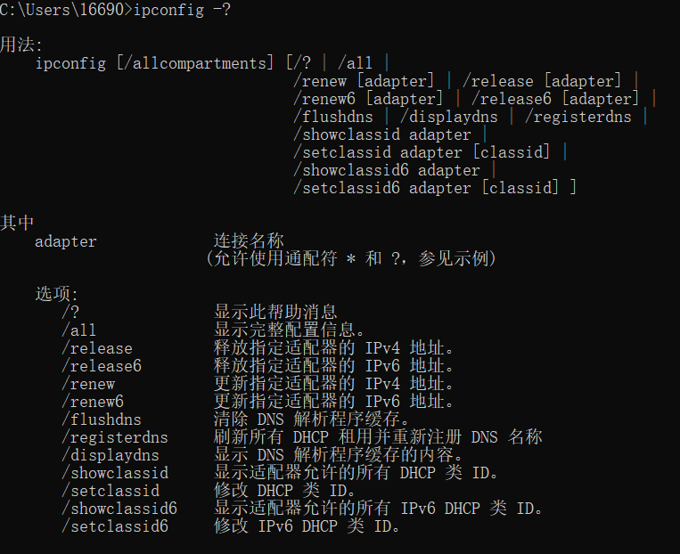
图15 ipconfig网络命令参数及其解释
Ping命令：
较常用的参数为-n count返回请求数，-u ttl 返回生存时间，-w timeout设置每次等待的回复时间等，这些都是在处理ping事件时，有效的工具参数。
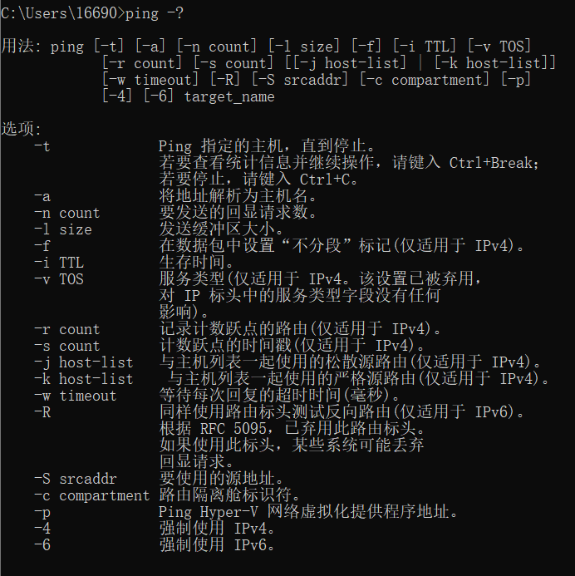
图16 ping命令

Netstat：显示协议统计信息和当前TCP/IP的网络连接
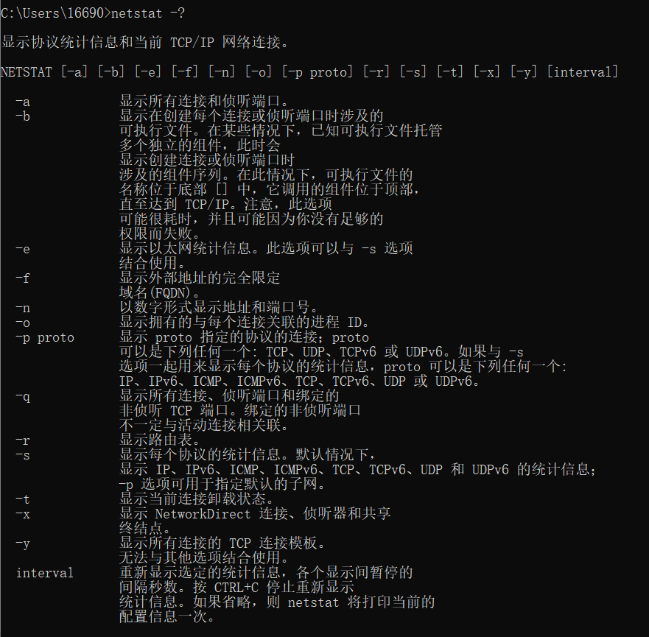
图17 netstat
Tracert：
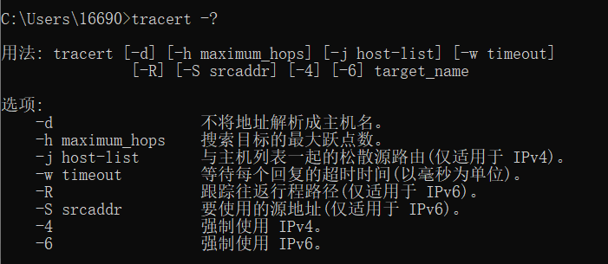
图18 tracert

思考题2：（6分） |  |  |  |  |  |  |  |  |  |  | 得分：
说明利用Telnet进行应用层协议（HTTP或SMTP或POP3）实验过程。
- 打开命令行
- 输入telnet www.microsoft.com 80
- 打开本地回显，输入set localecho并回车，再输入 GET / HTTP/1.1，换行继续输入Host:www.microsoft.com 并回车两次
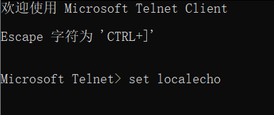
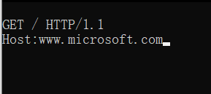

指导教师评语：
日期：

